Đề biên soạn theo ĐGNL năm 2022 MÔN SINH HỌC - Đề số 34
(Theo ĐHQG TPHCM-19 bản word có giải)
79. Quá trình thoát hơi nước ở lá có các vai trò:
(1) Tạo ra lực hút phía trên để hút nước và chất khoáng từ rễ lên.
(2) Tạo điều kiện cho sự vận chuyển của các chất hữu cơ đi xuống rễ.
(3) Tạo điều kiện cho CO₂ khuếch tán vào lá cung cấp cho quang hợp.
(4) Hạ nhiệt độ của lá cây vào những ngày nắng nóng.
Phương án đúng:
A. (1), (2), (3) B. (1), (2), (4) C. (1), (3), (4) D. (2), (3), (4)
80. Quan sát thí nghiệm ở hình sau (chú ý: ống nghiệm đựng nước vôi trong bị vẩn đục) và chọn kết luận đúng:
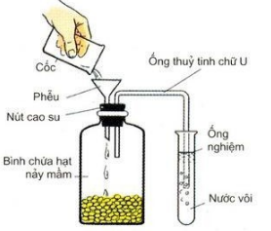
A. Đây là một thí nghiệm chứng tỏ quá trình quang hợp ở hạt đang nảy mầm có sự thải ra O₂
B. Đây là một thí nghiệm chứng tỏ quá trình hô hấp ở hạt đang nảy mầm có sự thải ra CO₂.
C. Đây là một thí nghiệm chứng tỏ quá trình quang hợp ở hạt đang nảy mầm có sự thải ra CO₂.
D. Đây là một thí nghiệm chứng tỏ quá trình hô hấp ở hạt đang nảy mầm có sự tạo ra CaCO₃.
81. Một quần thể ban đầu có tỉ lệ kiểu gen aa bằng 10%, còn lại là 2 kiểu gen AA và Aa. Sau 6 thế hệ tự phối tỉ lệ cá thể dị hợp trong quần thể còn lại là 0,9375%. Hãy xác định cấu trúc ban đầu của quần thể nói
trên?
A. 0.6AA + 0.3Aa + 0.1aa = 1 B. 0.3AA + 0.6Aa + 0.1aa = 1
C. 0.88125AA + 0.01875Aa + 0.1aa = 1 D. 0.8625AA + 0.0375Aa + 0.1aa = 1
82. Cho biết mỗi gen quy định một tính trạng và trội hoàn toàn. Ở đời con của phép lai AaBBDd × AaBbdd có tỷ lệ kiểu gen , tỷ lệ kiểu hình lần lượt là:
A. 2:2:2:2:1:1:1:1:1:1:1:1 và 9:3:3:1 B. 2:2:2:2:1:1:1:1:1:1:1:1 và 3:3:1:1
C. 2:2:2:2:1:1:1:1 và 3:3:1:1 D. 2:2:1:1:1:1:1:1 và 3:3:1:1

Dựa vào các thông tin được cung cấp dưới đây để trả lời các câu từ 103 đến 105
Operon lac ở E. coli: Điều hoà tổng hợp các enzyme cảm ứng. E. coli sử dụng ba enzyme để tiếp thu và chuyển hoá lactose. Các gene mã hoá cho ba enzyme này tập trung thành nhóm trong operon lac. Một gene trong số đó, gene lacZ, mã hoá cho B-galactosidase là enzyme xúc tác phản ứng thuỷ phân lactose thành glucose và galactose. Gene thứ hai, lacY, mã hoá cho permease là protein màng sinh chất có chức năng vận chuyển lactose vào trong tế bào. Gene thứ ba, lacA, mã hoá cho một enzyme có tên là acetylase có chức năng trong chuyển hoá lactose nhưng còn chưa biết rõ. Gene mã hoá cho protein ức chế operon lac, gọi là gene điều hòa, ở gần gene operon lac.
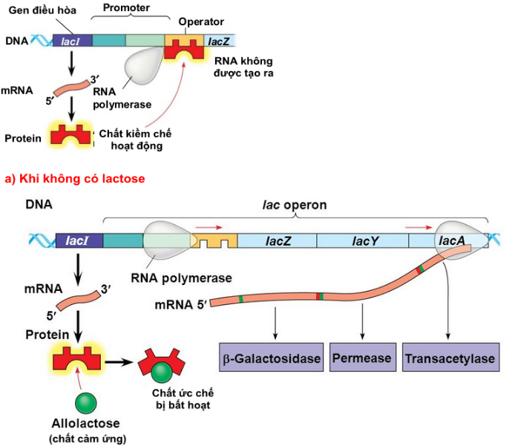
103. Operon Lac không bao gồm thành phần nào sau đây
A. Vùng vận hành B. Gen điều hòa C. Vùng khởi động D. Gen cấu trúc
104. Khi môi trường có hoặc không có lactose thì hoạt động nào sau đây vẫn diễn ra
A. Gen cấu trúc tổng hợp protein B. Protein ức chế bị bất hoạt
C. Vùng điều hành bị bất hoạt D. Gen điều hòa tổng hợp protein
105. Ở vi khuẩn E.Coli, giả sử có 5 chủng đột biến
Chủng 1. Đột biến ở vùng khởi động làm gen điều hòa R không phiên mã.
Chủng 2. Gen điều hòa R đột biến làm prôtêin do gen này tông hợp mất chức năng,
Chủng 3. Đột biến ở vùng khởi động của opreron Lac làm mất chức năng vùng này
Chủng 4. Đột biến ở vùng vận hành của opreron Lac làm mất chức năng vùng này,
Chủng 5. Gen cấu trúc Z đột biến làm prôtêin do gen này quy định mất chức năng,
Các chủng đột biến có operon Lac luôn hoạt động trong môi trường có hoặc không có lactôzơ là
A. 1, 2, 4 B. 2, 3, 4, 5 C. 1, 2, 4, 5 D. 1, 2,5
Dựa vào các thông tin được cung cấp dưới đây để trả lời các câu từ 106 đến 108
Năm 1920, nhà bác học người Nga là Oparin và nhà bác học người Anh là Handan đã độc lập đưa ra giả thuyết: Các hợp chất hữu cơ đơn giản đầu tiên trên Trái đất có thể được xuất hiện bằng con đường tổng hợp hóa học từ các chất vô cơ nhờ nguồn năng lượng là sấm sét, tia tử ngoại, núi lửa...
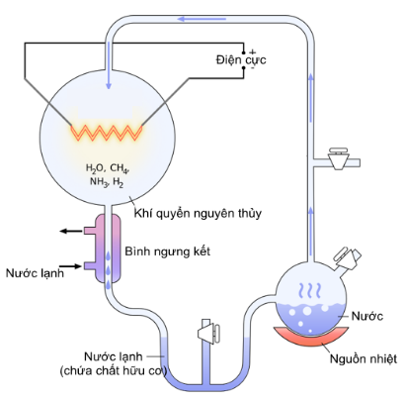
Năm 1953, Milo và Urây đã làm thí nghiệm kiểm tra giả thuyết của Oparin và Handan. Các ông đã tạo ra môi trường có thành phần hoá học giống khí quyển của Trái Đất nguyên thủy trong một bình thuỷ tinh.
Hỗn hợp khí CH₄, NH₃, H₂ và hơi nước được đặt trong điều kiện phóng điện liên tục suốt một tuần.
106. Trong thí nghiệm trên, việc phóng điện tương tự với nhân tố nào trong giả thuyết của Oparin và Handan
A. Các chất hữu cơ B. Các chất vô cơ C. Sấm sét D. Hơi nước
107. Bầu khí quyển nguyên thủy có gì khác so với khí quyển hiện nay
A. Có khí oxi B. Có khí hidro C. Không có khí oxi D. Không có khí metan
108. Chất hữu cơ mà Milo và Urây thu được sau thí nghiệm là
A. Protein B. Tinh bột C. Axit amin D. ADN ngắn

-------------HẾT-------------
HƯỚNG DẪN GIẢI CHI TIẾT
Tài liệu được chia sẻ bởi Website VnTeach.Com
https://www.vnteach.com
79. Quá trình thoát hơi nước ở lá có các vai trò:
(1) Tạo ra lực hút phía trên để hút nước và chất khoáng từ rễ lên.
(2) Tạo điều kiện cho sự vận chuyển của các chất hữu cơ đi xuống rễ.
(3) Tạo điều kiện cho CO₂ khuếch tán vào lá cung cấp cho quang hợp.
(4) Hạ nhiệt độ của lá cây vào những ngày nắng nóng.
Phương án đúng:
A. (1), (2), (3) B. (1), (2), (4) C. (1), (3), (4) D. (2), (3), (4)
Phương pháp giải:
Giải chi tiết:
- Quá trình thoát hơi nước ở lá có các vai trò:
+ Tạo ra lực hút phía trên để hút nước và chất khoáng từ rễ lên.
+ Tạo điều kiện cho CO₂ khuếch tán vào lá cung cấp cho quang hợp.
+ Hạ nhiệt độ của lá cây vào những ngày nắng nóng.
Chọn C
80. Quan sát thí nghiệm ở hình sau (chú ý: ống nghiệm đựng nước vôi trong bị vẩn đục) và chọn kết luận đúng:
A. Đây là một thí nghiệm chứng tỏ quá trình quang hợp ở hạt đang nảy mầm có sự thải ra O₂
B. Đây là một thí nghiệm chứng tỏ quá trình hô hấp ở hạt đang nảy mầm có sự thải ra CO₂.
C. Đây là một thí nghiệm chứng tỏ quá trình quang hợp ở hạt đang nảy mầm có sự thải ra CO₂.
D. Đây là một thí nghiệm chứng tỏ quá trình hô hấp ở hạt đang nảy mầm có sự tạo ra CaCO₃.
Phương pháp giải:
Giải chi tiết:
Ta thấy nước vôi bị vẩn đục do khí CO₂ sinh ra khi hạt nảy mầm.
Khí CO₂ sẽ tác dụng với nước vôi sinh ra CaCO₃ làm đục nước vôi trong.
PT: CO₂ + Ca(OH₂ → CaCO₃ + H₂O
Chọn B
81. Một quần thể ban đầu có tỉ lệ kiểu gen aa bằng 10%, còn lại là 2 kiểu gen AA và Aa. Sau 6 thế hệ tự phối tỉ lệ cá thể dị hợp trong quần thể còn lại là 0,9375%. Hãy xác định cấu trúc ban đầu của quần thể nói
trên?
A. 0.6AA + 0.3Aa + 0.1aa = 1 B. 0.3AA + 0.6Aa + 0.1aa = 1
C. 0.88125AA + 0.01875Aa + 0.1aa = 1 D. 0.8625AA + 0.0375Aa + 0.1aa = 1
Phương pháp giải:
Quần thể tự thụ phấn có cấu trúc di truyền: xAA:yAa:zaa sau n thế hệ tự thụ phấn có cấu trúc di truyền
Giải chi tiết:
Quần thể ban đầu: 90 % A-: 10% aa.
Gọi x là tỷ lệ dị hợp trong quần thể: sau 6 thế hệ tự thụ phấn:
Vậy cấu trúc di truyền của quần thể là: 0,3AA:0,6Aa: 0,1aa
Chọn B
82. Cho biết mỗi gen quy định một tính trạng và trội hoàn toàn. Ở đời con của phép lai AaBBDd × AaBbdd có tỷ lệ kiểu gen , tỷ lệ kiểu hình lần lượt là:
A. 2:2:2:2:1:1:1:1:1:1:1:1 và 9:3:3:1 B. 2:2:2:2:1:1:1:1:1:1:1:1 và 3:3:1:1
C. 2:2:2:2:1:1:1:1 và 3:3:1:1 D. 2:2:1:1:1:1:1:1 và 3:3:1:1
Phương pháp giải:
áp dụng quy luật phân ly độc lập và nhân xác suất
Giải chi tiết:
Phép lai: AaBBDd × AaBbdd
Tỷ lệ kiểu gen: (1:2:1)(1:1)(1:1) ; tỷ lệ kiểu hình : (3:1)1(1:1)
Chọn B

Dựa vào các thông tin được cung cấp dưới đây để trả lời các câu từ 103 đến 105
Operon lac ở E. coli: Điều hoà tổng hợp các enzyme cảm ứng. E. coli sử dụng ba enzyme để tiếp thu và chuyển hoá lactose. Các gene mã hoá cho ba enzyme này tập trung thành nhóm trong operon lac. Một gene trong số đó, gene lacZ, mã hoá cho B-galactosidase là enzyme xúc tác phản ứng thuỷ phân lactose thành glucose và galactose. Gene thứ hai, lacY, mã hoá cho permease là protein màng sinh chất có chức năng vận chuyển lactose vào trong tế bào. Gene thứ ba, lacA, mã hoá cho một enzyme có tên là acetylase có chức năng trong chuyển hoá lactose nhưng còn chưa biết rõ. Gene mã hoá cho protein ức chế operon lac, gọi là gene điều hòa, ở gần gene operon lac.
103. Operon Lac không bao gồm thành phần nào sau đây
A. Vùng vận hành B. Gen điều hòa C. Vùng khởi động D. Gen cấu trúc
Phương pháp giải:
Căn cứ vào cấu trúc của một operon:
- Nhóm gen cấu trúc: nằm kề nhau, có liên quan với nhau về chức năng
- Vùng vận hành (O) : là đoạn mang trình tự nucleotit đặc biệt, là nơi bám của prôtêin ức chế ngăn cản sự phiên mã của nhóm gen cấu trúc.
- Vùng khởi động (P) : nơi bám của enzyme RNA polymerase khởi đầu sao mã.
Gen điều hòa (R) : không thuộc thành phần của operon nhưng có vai trò tổng hợp protein điều hòa.
Giải chi tiết:
Gen điều hòa không nằm trong cấu trúc của operon lac.
Chọn B
104. Khi môi trường có hoặc không có lactose thì hoạt động nào sau đây vẫn diễn ra
A. Gen cấu trúc tổng hợp protein B. Protein ức chế bị bất hoạt
C. Vùng điều hành bị bất hoạt D. Gen điều hòa tổng hợp protein
Phương pháp giải:
Giải chi tiết:
Quan sát hình trên ta thấy:
Khi không có lactose :
+ Gen điều hòa tổng hợp protein ức chế.
+ Protein ức chế gắn vào O.
+ RNA polymerase không thực hiện phiên mã tạo mARN.
+ Không tạo ra protein của gen cấu trúc.
Khi có lactose :
+ Gen điều hòa tổng hợp protein ức chế.
+ Protein ức chế bị lactose làm bất hoạt.
+ RNA polymerase thực hiện phiên mã tạo mARN.
+ mRNA dịch mã ra các protein.
Vậy cả khi môi trường có hoặc không có lactose thì gen điều hòa vẫn tổng hợp protein ức chế.
Chọn D
105. Ở vi khuẩn E.Coli, giả sử có 5 chủng đột biến
Chủng 1. Đột biến ở vùng khởi động làm gen điều hòa R không phiên mã.
Chủng 2. Gen điều hòa R đột biến làm prôtêin do gen này tông hợp mất chức năng,
Chủng 3. Đột biến ở vùng khởi động của opreron Lac làm mất chức năng vùng này
Chủng 4. Đột biến ở vùng vận hành của opreron Lac làm mất chức năng vùng này,
Chủng 5. Gen cấu trúc Z đột biến làm prôtêin do gen này quy định mất chức năng,
Các chủng đột biến có operon Lac luôn hoạt động trong môi trường có hoặc không có lactôzơ là
A. 1, 2, 4 B. 2, 3, 4, 5 C. 1, 2, 4, 5 D. 1, 2,5
Phương pháp giải:
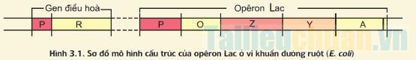
Các thành phần của operon Lac
- Nhóm gen cấu trúc (Z, Y, A) : nằm kề nhau, có liên quan với nhau về chức năng
- Vùng vận hành (O) : là đoạn mang trình tự nu đặc biệt, là nơi bám của prôtêin ức chế ngăn cản sự phiên mã của nhóm gen cấu trúc.
- Vùng khởi động (P) : nơi bám của enzim ARN-pôlimeraza khởi đầu sao mã.
Gen điều hòa (R) : không thuộc thành phần của opêron nhưng có vai trò tổng hợp protein điều hòa.
Giải chi tiết:
Chủng 1: Không tạo ra protein ức chế → các gen cấu trúc được phiên mã ngay cả khi môi trường không có lactose
Chủng 2: protein ức chế bị mất chức năng → các gen cấu trúc được phiên mã ngay cả khi môi trường không có lactose
Chủng 3: P mất chức năng → ARN pol không liên kết được để phiên mã
Chủng 4: O mất chức năng, protein ức chế không liên kết được → các gen cấu trúc được phiên mã ngay cả khi môi trường không có lactose
Chủng 5: Gen Z mất chức năng → Operon Lac hoạt động khi có Lactose
Các chủng đột biến có operon Lac luôn hoạt động trong môi trường có hoặc không có lactôzơ là: 1,2,4
Chọn A
Dựa vào các thông tin được cung cấp dưới đây để trả lời các câu từ 106 đến 108
Năm 1920, nhà bác học người Nga là Oparin và nhà bác học người Anh là Handan đã độc lập đưa ra giả thuyết: Các hợp chất hữu cơ đơn giản đầu tiên trên Trái đất có thể được xuất hiện bằng con đường tổng hợp hóa học từ các chất vô cơ nhờ nguồn năng lượng là sấm sét, tia tử ngoại, núi lửa...
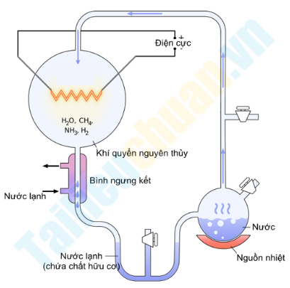
Năm 1953, Milo và Urây đã làm thí nghiệm kiểm tra giả thuyết của Oparin và Handan. Các ông đã tạo ra môi trường có thành phần hoá học giống khí quyển của Trái Đất nguyên thủy trong một bình thuỷ tinh.
Hỗn hợp khí CH₄, NH₃, H₂ và hơi nước được đặt trong điều kiện phóng điện liên tục suốt một tuần.
106. Trong thí nghiệm trên, việc phóng điện tương tự với nhân tố nào trong giả thuyết của Oparin và Handan
A. Các chất hữu cơ B. Các chất vô cơ C. Sấm sét D. Hơi nước
Phương pháp giải:
Giải chi tiết:
Trong thí nghiệm trên, việc phóng điện để cung cấp năng lượng, tương tự sấm sét trong giả thuyết của
Oparin và Handan.
Chọn C
107. Bầu khí quyển nguyên thủy có gì khác so với khí quyển hiện nay
A. Có khí oxi B. Có khí hidro C. Không có khí oxi D. Không có khí metan
Phương pháp giải:
Giải chi tiết:
Bầu khí quyển nguyên thủy không có khí oxi.
Chọn C
108. Chất hữu cơ mà Milo và Urây thu được sau thí nghiệm là
A. Protein B. Tinh bột C. Axit amin D. ADN ngắn
Phương pháp giải:
Giải chi tiết:
Chất hữu cơ mà Milo và Urây thu được sau thí nghiệm là các axit amin.
Protein, tinh bột, ADN là các đại phân tử hữu cơ phức tạp.
Chọn C

